附件2
贵州消防鉴定站鉴定考试费缴费流程

缴费方式：通过报名审核的人员请登录贵州财付通统一支付平台进行缴费。
第一步：
登录考生报名系统，点击【立即支付】
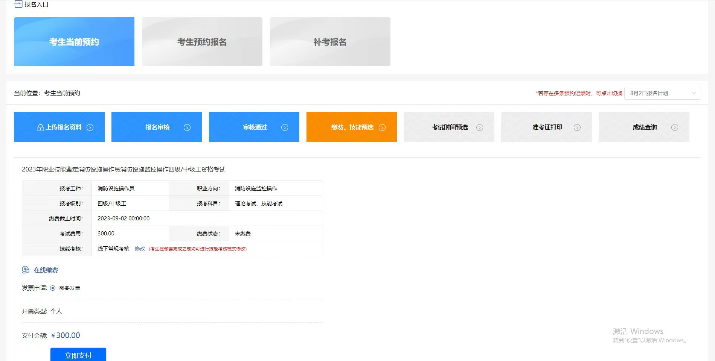

第二步：
跳转至财付通，点击【确认支付】
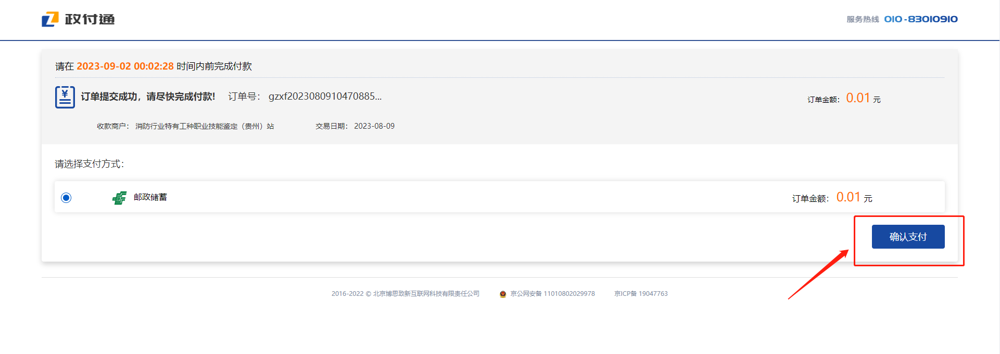

第三步：
请用手机【微信】或者【支付宝】扫描二维码
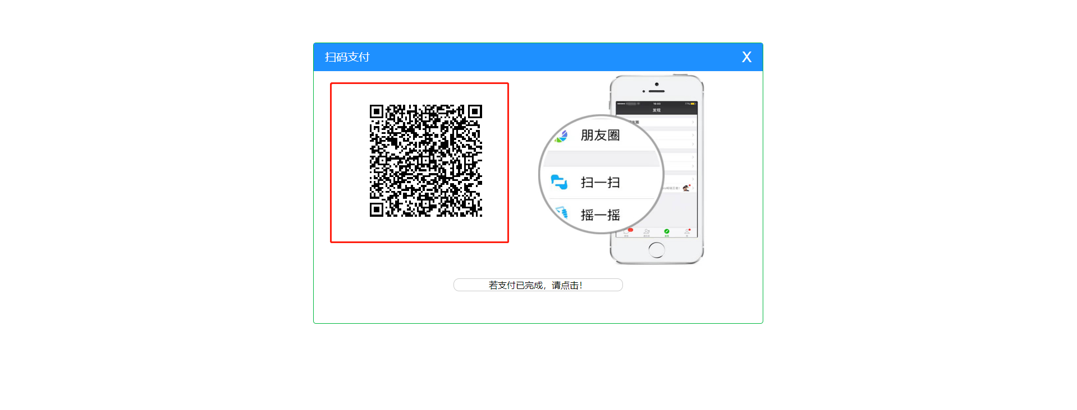

第四步：
1、手机【微信】扫描二维码，完成手机端微信支付

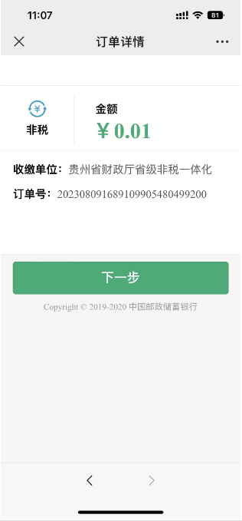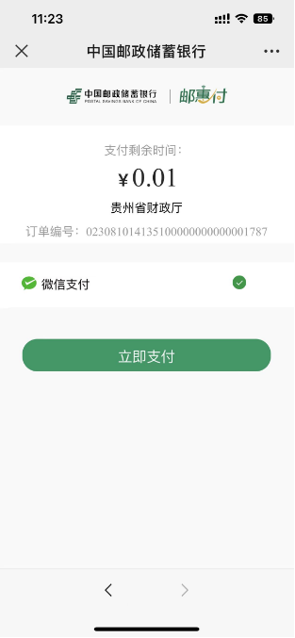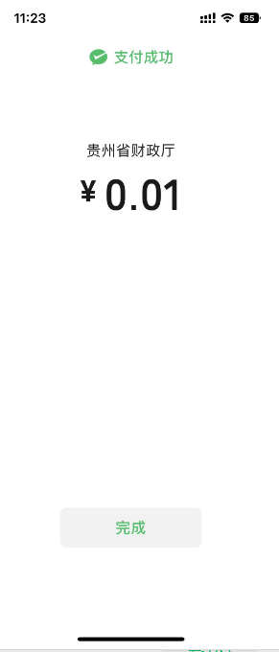

- 手机【支付宝】扫描二维码，完成手机端支付宝支付
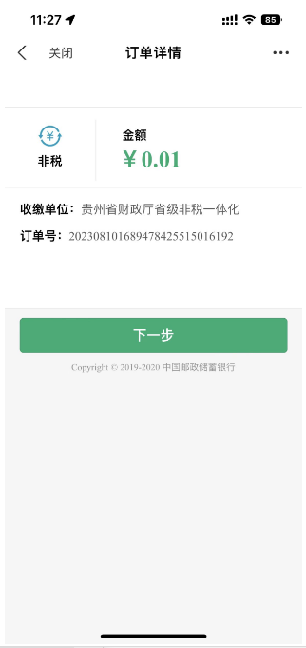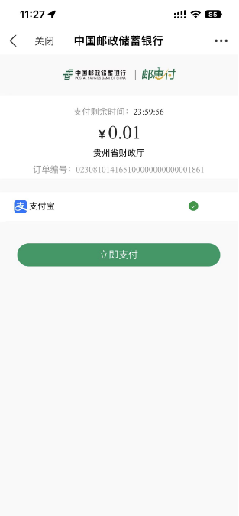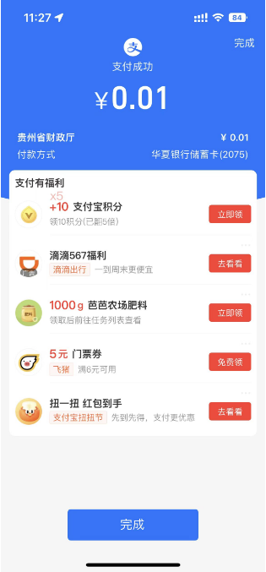

第五步：
考生手机端缴费成功，在订单页面点击按钮【若支付已完成，请点击!】，返回消防职业技能鉴定考试网后，查看缴费状态为【已缴费】
